
工 作 简 报
西北大学中国西部经济发展研究中心

2014年第1期
（总第53期）
2014年4月

目 录
一、主要活动………………………………………1
二、科研成果………………………………………2

主送：教育部社科司
抄送：陕西省教育厅、西北大学主管领导及各处室
西安市长安区学府大道1号 西北大学中国西部经济发展研究中心 710127
Center For Studies Of China Western Economic Development Of Northwest University
No.1 XueFuRoad,Chang an District,xi an, China
Tel:86 - 29 – 88308069 Fax:86 - 29 – 88308069 E - mail:westjj@nwn.edu.cn

主要活动
◆《中国西部发展报告（2014）》（西部蓝皮书）编写工作有序进行
为保证《中国西部发展报告（2014）》各分报告按时完稿，根据蓝皮书编委会的计划，新学期开学后，编委会对编写工作再次进行了安排，由蓝皮书副主编、中心副主任徐璋勇教授负责，对各分报告的编写大纲进行审稿、修改，并将修改意见返回各编写小组，进一步规范了编写格式和字数等，要求各编写小组在4月中旬完成编写工作并交蓝皮书编委会，随后，编委会将召开蓝皮书编写审稿会，组织相关专家对稿件进行审核。
《中国西部发展报告（2014）》（西部蓝皮书）计划将于5月中旬交付社科文献出版社，7月份出版发行。
◆“您心目中的社会主义新农村建设”第九期大型农户调研问卷顺利回收
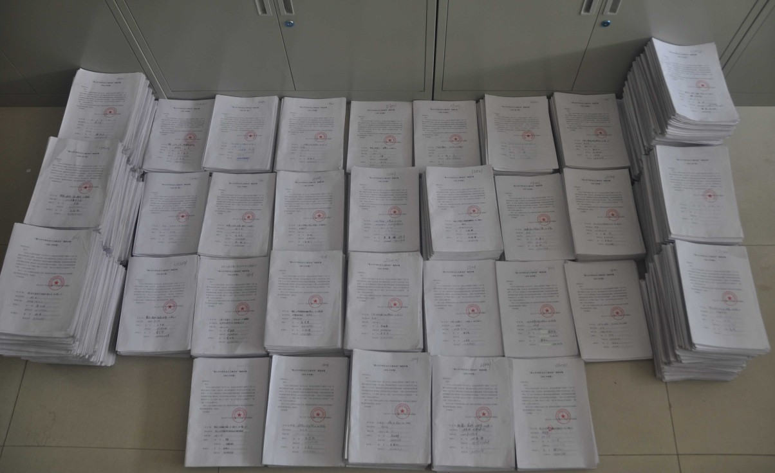
新学期伊始，由我中心组织的第九期“您心目中的社会主义新农村建设”大型调研活动之入户调研活动已经结束，进入到了问卷回收、筛选及录入阶段。此次调研活动涉及到全校9个院系、800余名志愿者参与，地域覆盖了全国27个省市区。
开学之初至三月中旬，调研团队开展了问卷回收及筛选工作，此次共回收有效问卷五千余份。在回收的过程中，对参与此次活动的部分志愿者进行了回访，志愿者们纷纷表示参与此次社会实践活动使得他们收益颇丰，不仅让他们实践工作能力得到了充分的锻炼，还使得他们对家乡新农村建设情况有了更深一步的了解，对自己家乡的变化有了更深的体会。我中心也为志愿者们高效地完成调研任务感到十分满意。
目前，问卷回收及筛选工作已经结束，已进入到了问卷数据录入环节。在此阶段，我们继续招纳了40余名志愿者参与此次数据录入环节，预计4月中旬完成全部工作。
◆韩国产业研究院北京代表处首席代表李玟炯博士等来中心访问
3月12日，韩国产业研究院北京代表处首席代表李玟炯博士、韩国国际产业合作室李婉皎研究员来中心访问，中心副主任徐璋勇教授与韩国客人进行座谈。
座谈中，双方介绍了各自研究机构最近的研究成果，就进一步开展交流与合作进行了讨论。
李玟炯博士此次来中心访问是为即将在4月23-24日在西安召开的中韩高层国际论坛做准备。

二、科研成果
◆中心研究人员发表的论文
●肖小龙、姚慧琴：《中国城市群生产率变迁及差异性考察》，《当代经济科学》，2013年第6期；
●郭梅亮、徐璋勇：《国有银行制度市场化路径：资产市场化与增量改革》，《中国金融评论》，2013年第4期；
●苏建军、孙根年、徐璋勇：《旅游发展对我国投资、消费和出口需求的拉动效应研究》，《旅游学刊》，2014年第2期；
●苏建军、徐璋勇：《金融发展、产业结构升级与经济增长》，《工业技术经济》，2014年第2期；
●徐璋勇、杨贺：《农户信贷行为倾向及期影响因素研究—基于西部11省区1664户农户的调查》，《中国软科学》，2014年第3期。

